
25 августа 2015 года в спортивном комплексе «Старт» состоялось спортивно-показательное мероприятие
«Молодежь России за здоровый образ жизни!».

Цель мероприятия пропаганда здорового образа жизни, правильного формирования приоритетов, жизненных ценностей среди молодежи.
Волонтерский отряд «Новая сила» раздавал всем присутствующим информационные буклеты.

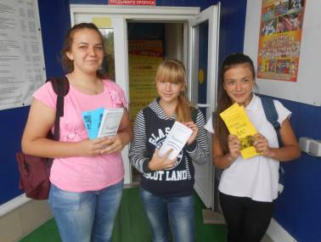

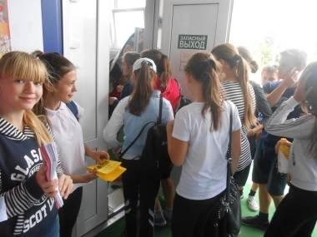

Команда учащихся МАОУ СОШ №1 приняла участие в спортивном состязании. Пред ребятами выступили представители:
- комиссии по делам несовершеннолетних и защите их прав;
- органы управления здравоохранением;
- органы управления социальной защитой населения;
- органы по молодежной политике;
- органы внутренних дел.
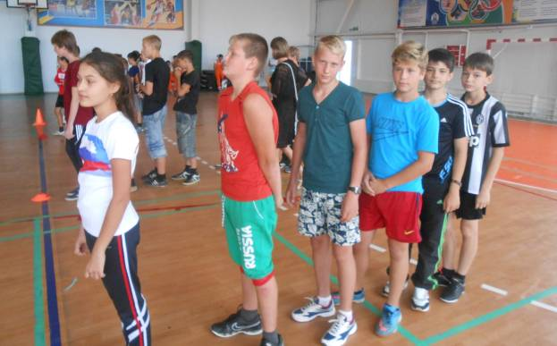

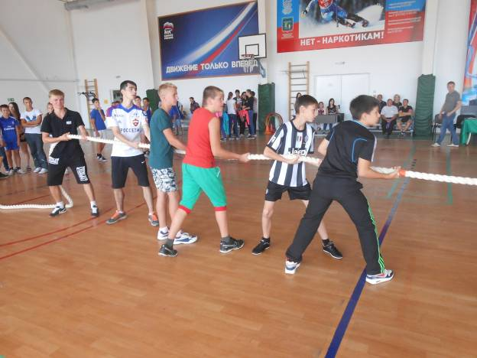

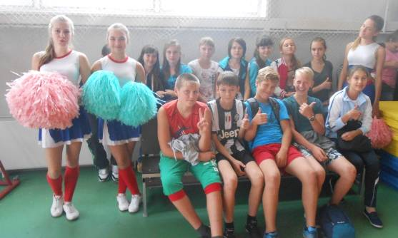

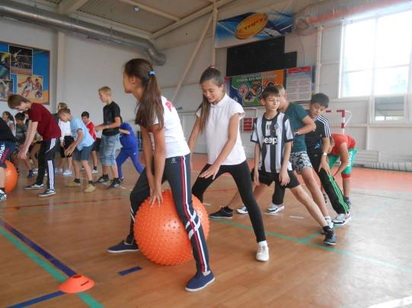

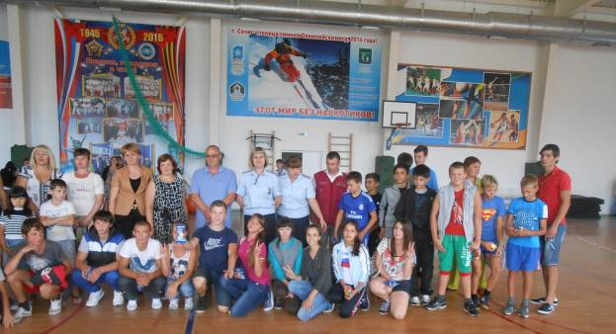
В ходе операции «Дети России» проведено информационно-пропагандистское мероприятий антинаркотической направленности среди учащихся и молодежи.

Учащиеся МАОУ СОШ №1 за здоровый образ жизни!!!

